- 估价项目名称：
北京市东城区南竹竿胡同2号1幢-1层5-133号商业用房房地产抵押价值评估

- 估价委托人：
华夏银行股份有限公司北京姚家园支行

- 房地产估价机构：
北京康正宏基房地产评估有限公司

- 注册房地产估价师：
郑燚（注册号：1120070131）、吴薇（注册号：1419970001）

- 估价报告编号：
康正预评字2022-1-0772-P01DYGJ1号

评估意见函
华夏银行股份有限公司北京姚家园支行：
受贵公司的委托，我公司对北京市东城区南竹竿胡同2号1幢-1层5-133号商业用房房地产抵押价值进行了预评估。
估价对象：估价对象为北京市东城区南竹竿胡同2号1幢-1层5-133号商业用房房地产，为孙悦单独所有。根据《房屋所有权证》[X京房权证东字第105985号]，估价对象建筑面积为381.78平方米，为经营性商业用房。
估价目的：
孙新梅拟使用北京市东城区南竹竿胡同2号1幢-1层5-133号商业用房房地产作为抵押担保物，向华夏银行股份有限公司北京姚家园支行办理贷款手续。华夏银行股份有限公司北京姚家园支行特委托北京康正宏基房地产评估有限公司对上述抵押物进行评估。本次评估为确定房地产抵押贷款额度提供参考依据而评估房地产抵押价值。
价值时点： 2022年12月21日
价值类型：根据房地产估价规范、国家现行有关标准规定和项目的具体要求，本次评估采用的是市场价值标准。根据《房地产估价基本术语标准》，市场价值是经适当营销后，由熟悉情况、谨慎行事且不受强迫的交易双方，以公平交易方式在价值时点自愿进行交易的金额。
本次估价的“房地产价值”是指在正常市场情况下，在价值时点2022年12月21日，估价对象用途为商业，土地取得方式为出让，假定未设立法定优先受偿款下的房地产市场价值。
本次估价的“房地产抵押价值”是指估价对象在价值时点的“房地产价值”扣减估价师于价值时点所知悉的法定优先受偿款后的余额。
法定优先受偿款是指假定在价值时点实现抵押权时，法律规定优先于本次抵押贷款受偿的款额，包括发包人拖欠承包人的建筑工程款、已抵押担保的债权数额以及其他法定优先受偿款。
本次估价的“抵押净值”是指估价对象“房地产抵押价值”减去估价对象在价值时点以“房地产销售收入”为基数计算的预计抵押权实现进行处置时需缴纳的各项费用、税金等相关费用后的价值。
估价方法：本次评估采用的主估价方法为比较法和成本法。
估价结果：评估专业人员根据估价的目的，按照估价的程序，采用科学的估价方法，在认真分析现有资料的基础上，结合抵押贷款的特殊要求，通过仔细测算和认真分析各种影响房地产价格的因素，确定估价对象在价值时点的房地产预评估价值，详见估价结果一览表。
估价结果一览表
项目名称 |  | 建筑面积
北京市东城区南竹竿胡同2号1幢-1层5-133号商业用房房地产 |  | 381.78
1.房地产价值 | 总价 | 1771
1.房地产价值 | 大写金额 | 壹仟柒佰柒拾壹万元整
1.房地产价值 | 单价 | 46388
2.估价师所知悉的法定优先受偿款 | 总额 | 0
2.估价师所知悉的法定优先受偿款 | 大写金额 | 零元整
（1）已抵押担保的债权数额 | 总额 | 已抵押（续贷，未扣减，详见特别提示）
（2）拖欠的建设工程价款 | 总额 | 0
（3）其他法定优先受偿款 | 总额 | 0
3.房地产抵押价值 | 总价 | 1771
3.房地产抵押价值 | 大写金额 | 壹仟柒佰柒拾壹万元整
3.房地产抵押价值 | 单价 | 46388
4.抵押净值 | 总价 | 1752
4.抵押净值 | 大写金额 | 壹仟柒佰伍拾贰万元整
4.抵押净值 | 单价 | 45890
单位：平方米、元/万元、元/平方米（币种：人民币）

参与本次估价工作的评估专业人员：
注册房地产估价师
姓名 | 注册号 | 签名 | 签名日期
郑燚 | 1120070131 |  | 年 月 日
吴薇 | 1419970001 |  | 年 月 日
其他评估专业人员
姓名 | 相关资格或职称 | 签名 | 签名日期
周彤 | —— |  | 年 月 日

特别提示：
1.本《评估意见函》中所列估价结果为初评结果，准确金额以本公司出具的正式《房地产抵押估价报告》为准。
2.本《评估意见函》仅供金融机构进行内部审核使用，不做其他目的之用。提请金融机构注意，抵押估价业务须依法正式委托，并由房地产估价机构出具完整抵押估价报告，本《评估意见函》仅用于贷前了解抵押物的市场价值，但不可作为抵押贷款放贷的鉴证依据。
3.抵押双方在办理抵押登记手续时，应使用本公司出具的正式《房地产抵押估价报告》，特提醒报告使用者注意。
4.本次评估估价师所知悉的法定优先受偿款情况说明如下：
由于不动产权利人未能提供最新的《房屋所有权证》[X京房权证东字第105985号]复印件，根据估价委托人介绍，估价对象已设定抵押权。截至价值时点，上述抵押权尚未注销。由于本次评估为同一抵押权人的续贷房地产抵押估价，故未将已抵押担保的债权数额作为法定优先受偿款予以扣减。本次评估设定估价对象不存在估价师所知悉的法定优先受偿款。
5.本《评估意见函》中数据全部采用电算化连续计算得出，由于在报告中计算的数据均按四舍五入保留两位小数或取整，故可能出现个别等式左右不完全相等的情况，但不影响计算结果及最终评估结论的准确性。
6.截至本《评估意见函》出具之日，不动产权利人未能提供《房屋所有权证》[X京房权证东字第105985号]原件供评估专业人员核对，且评估专业人员进行了尽职调查，难以获取该资料。本次评估以不动产权利人提供的《房屋所有权证》[X京房权证东字第105985号]复印件与原件一致为估价的假设前提。
7. 《房屋所有权证》[X京房权证东字第105985号]中未对其建成年代进行标注，根据不动产权利人介绍及评估专业人员现场调查，本次评估设定估价对象所在物业建成于2012年
8.本《评估意见函》使用期限自出具日起计算6个月。

顺致
商祺
北京康正宏基房地产评估有限公司
二○二二年十二月二十一日

附件
估价对象照片

周边道路 | 周边环境
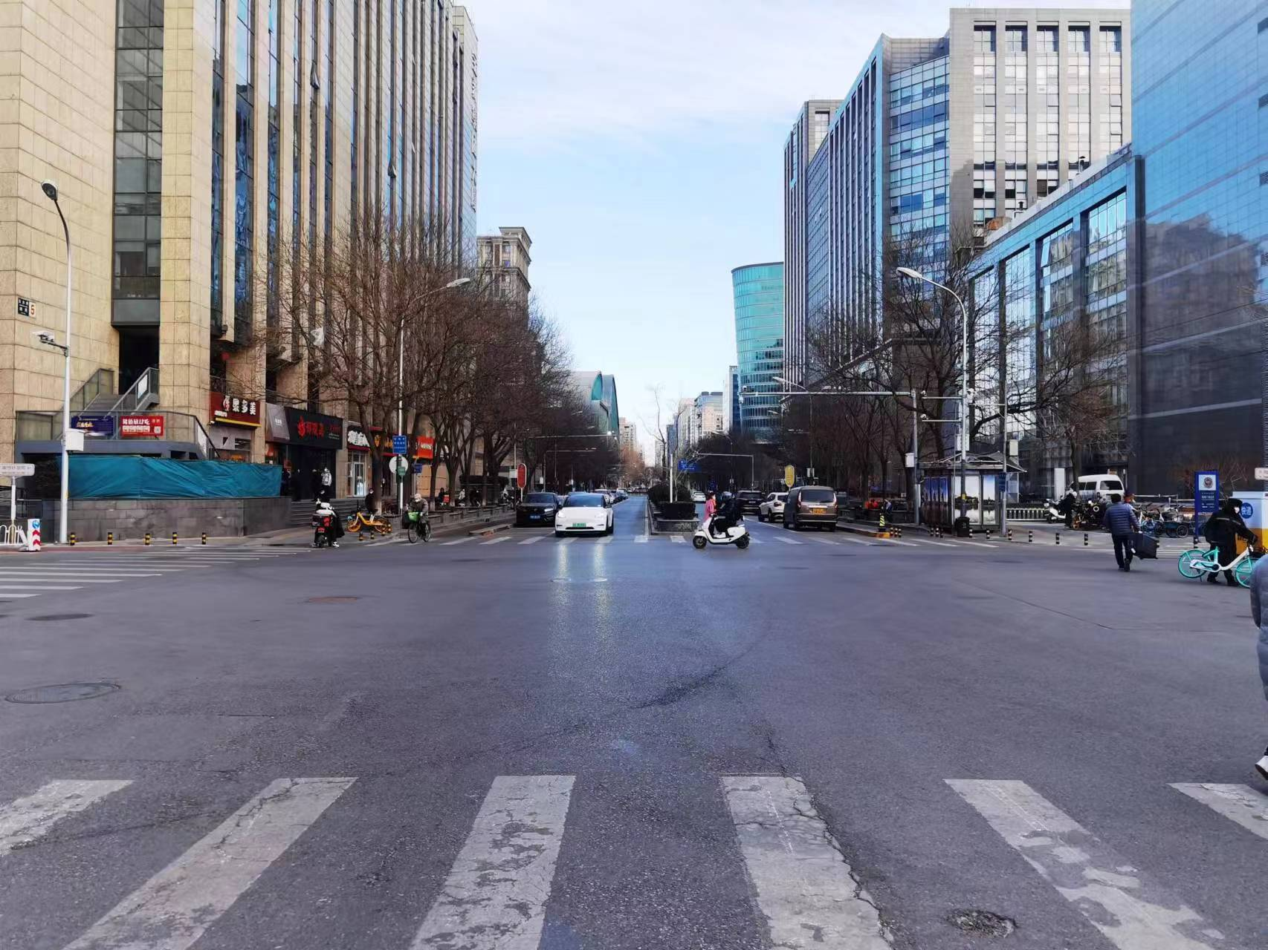 | 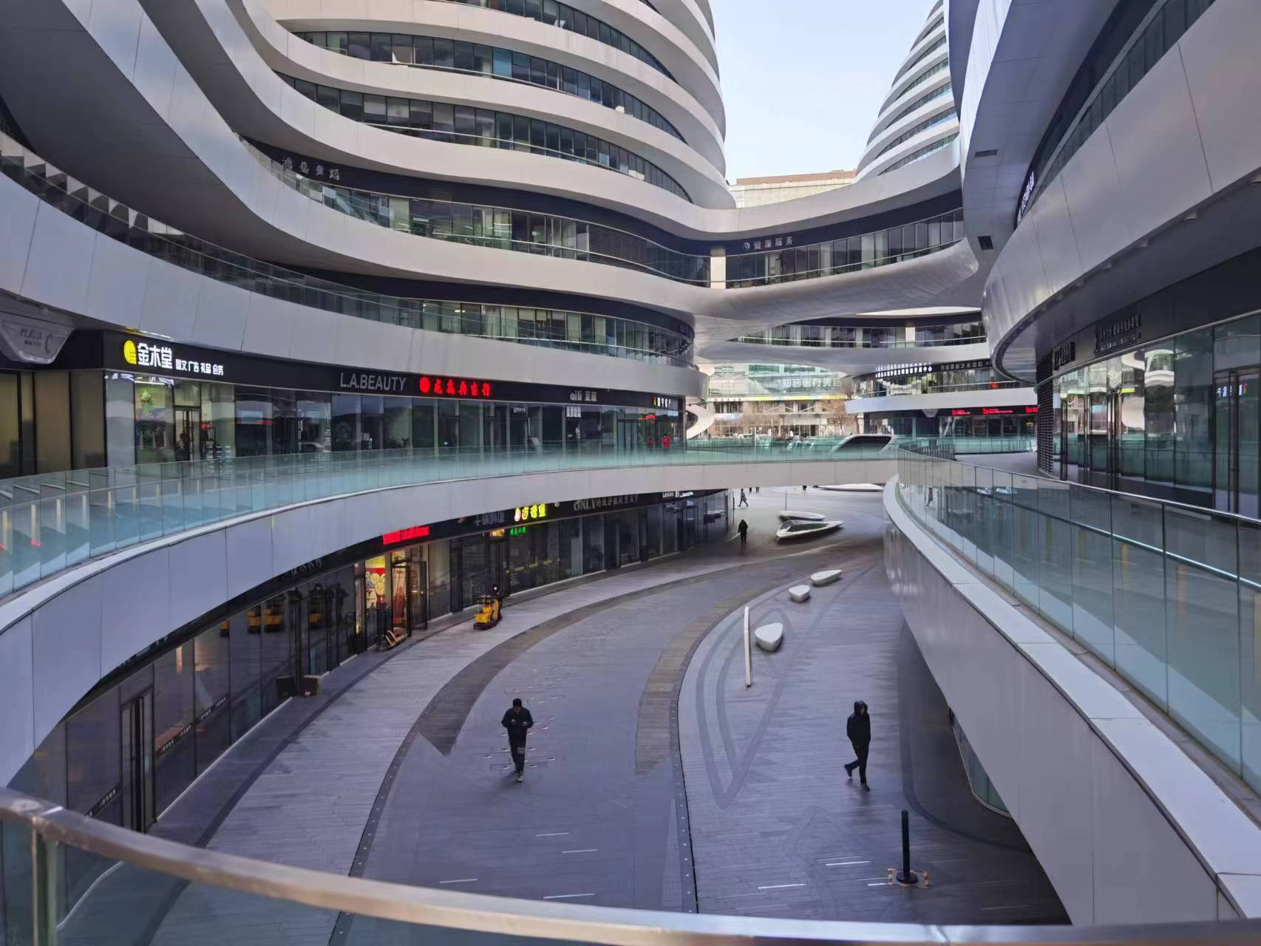
外立面 | 外立面
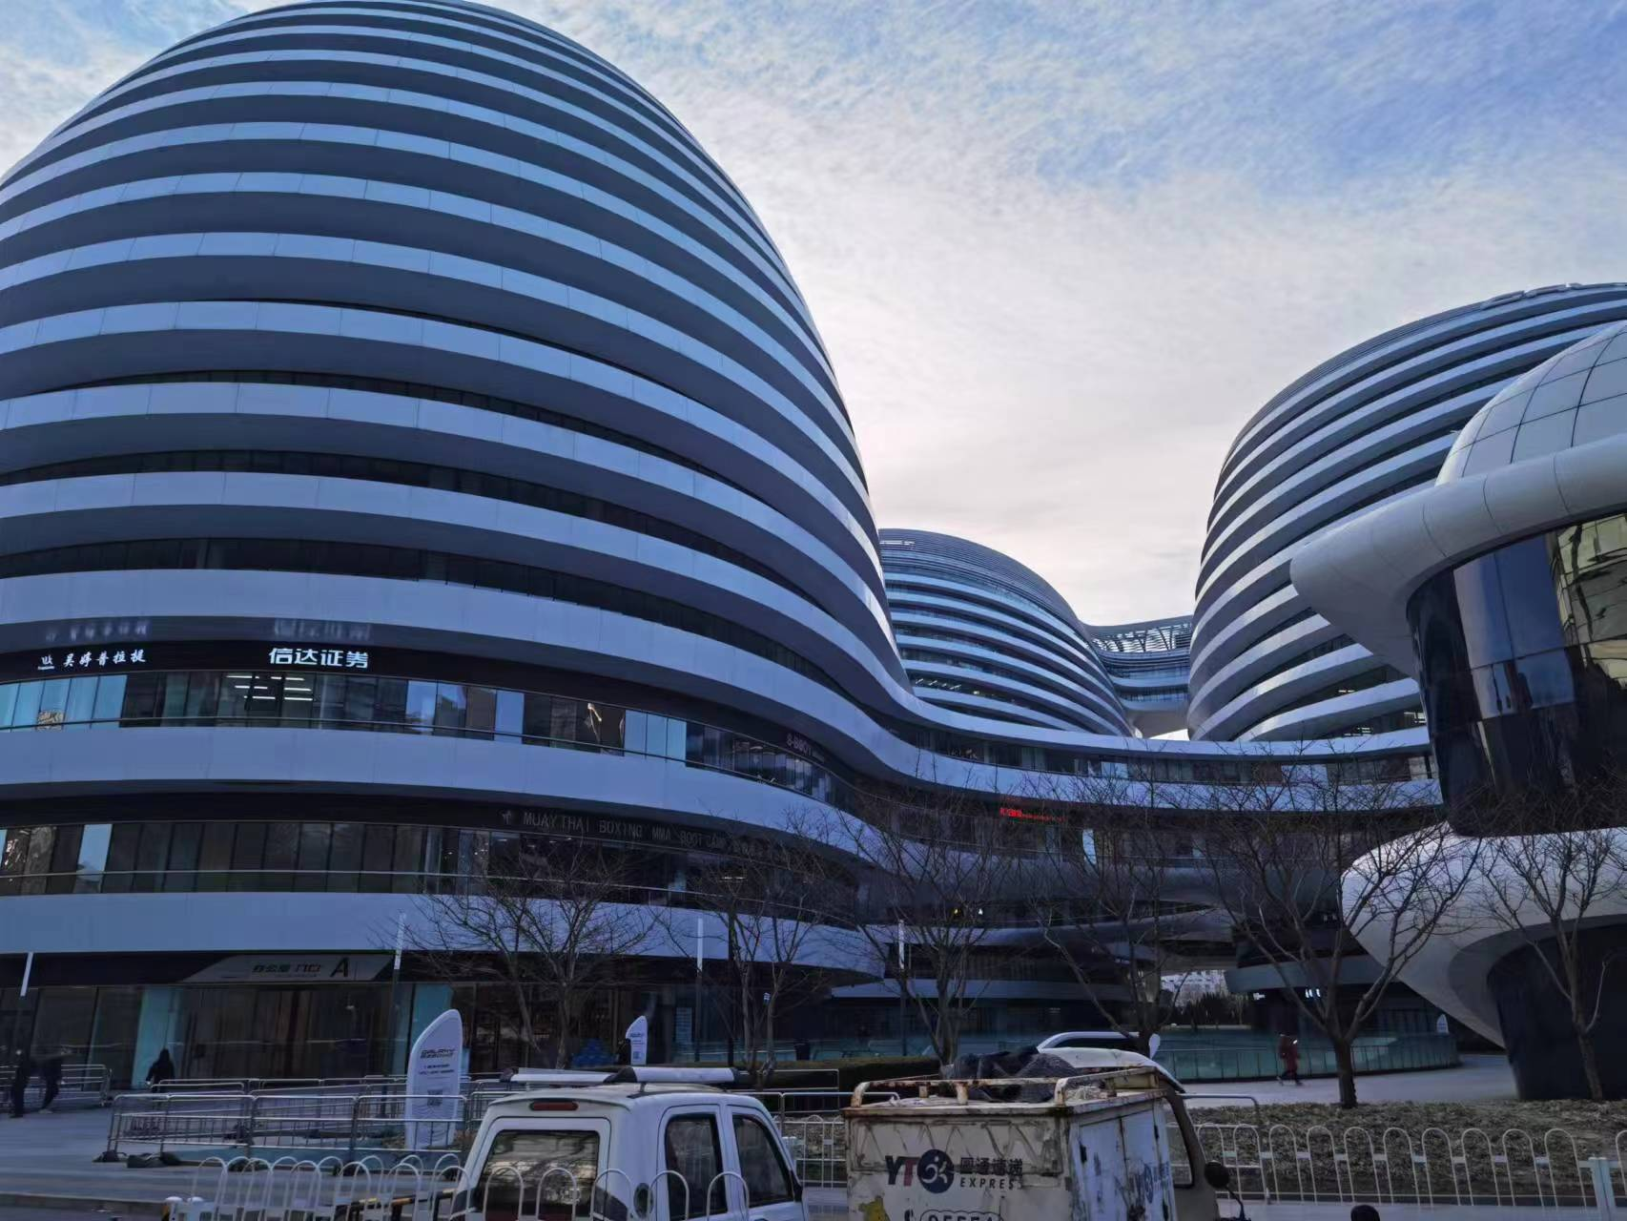 | 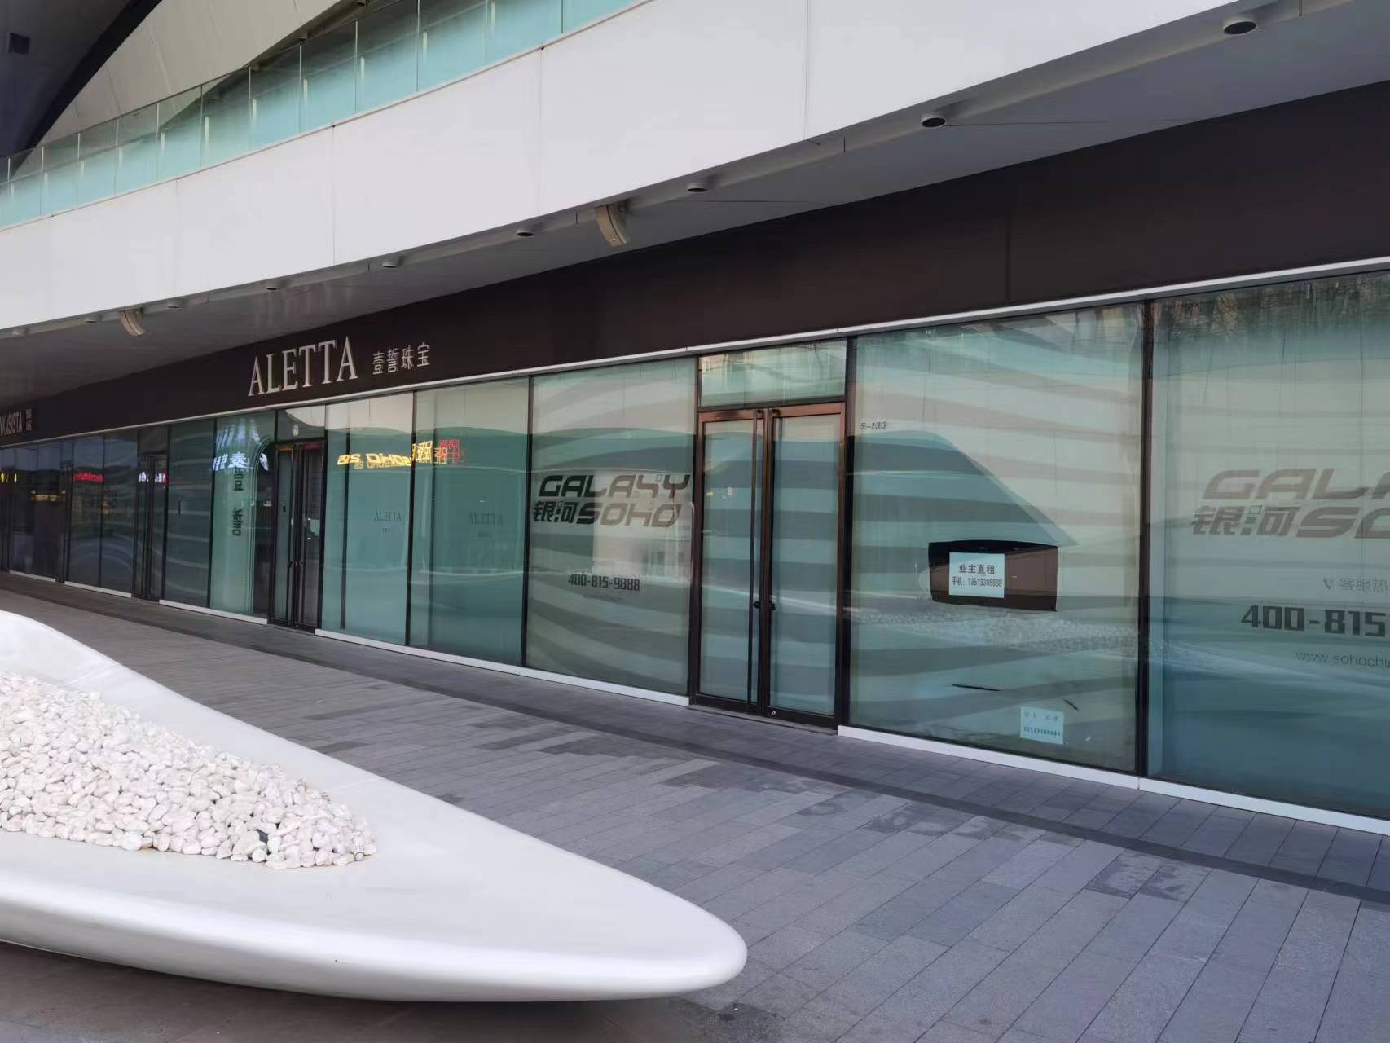
门牌号 | 内部情况
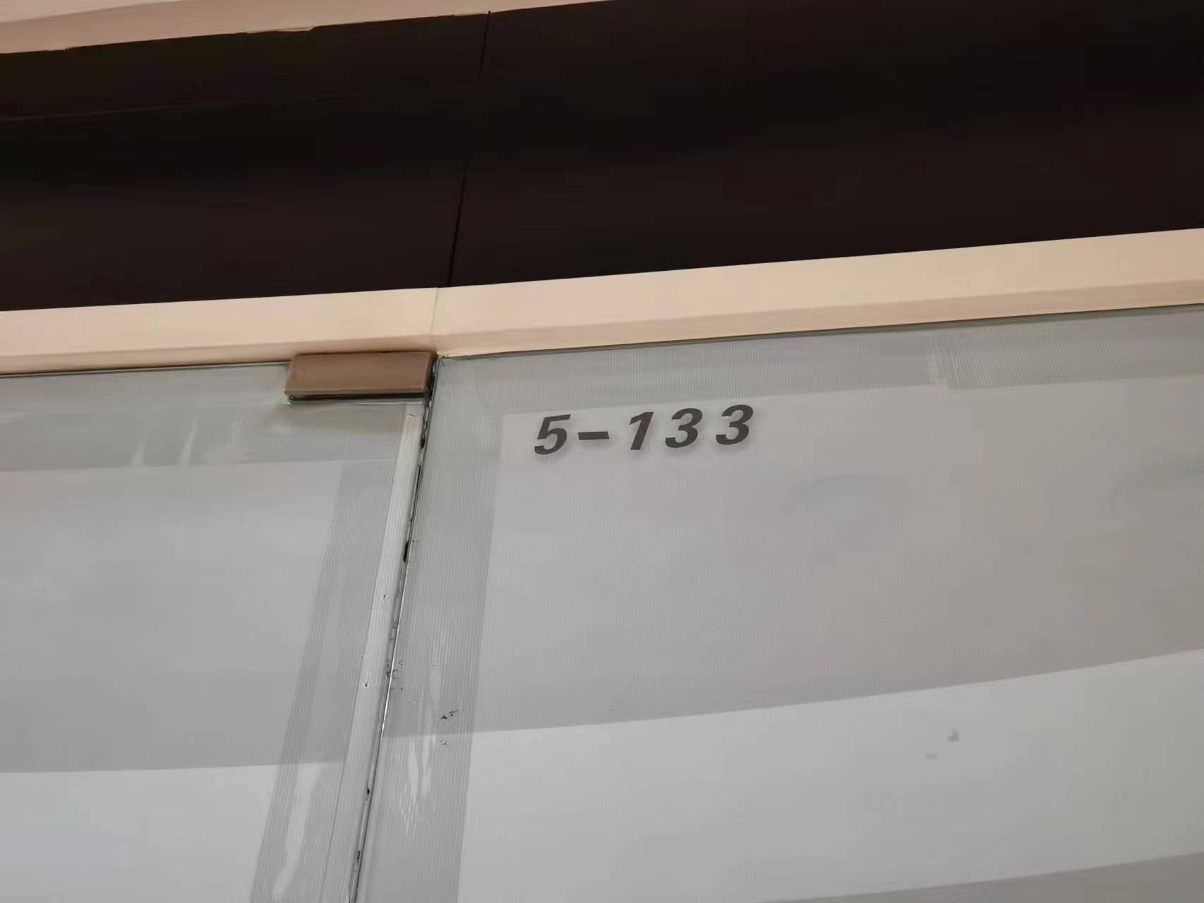 | 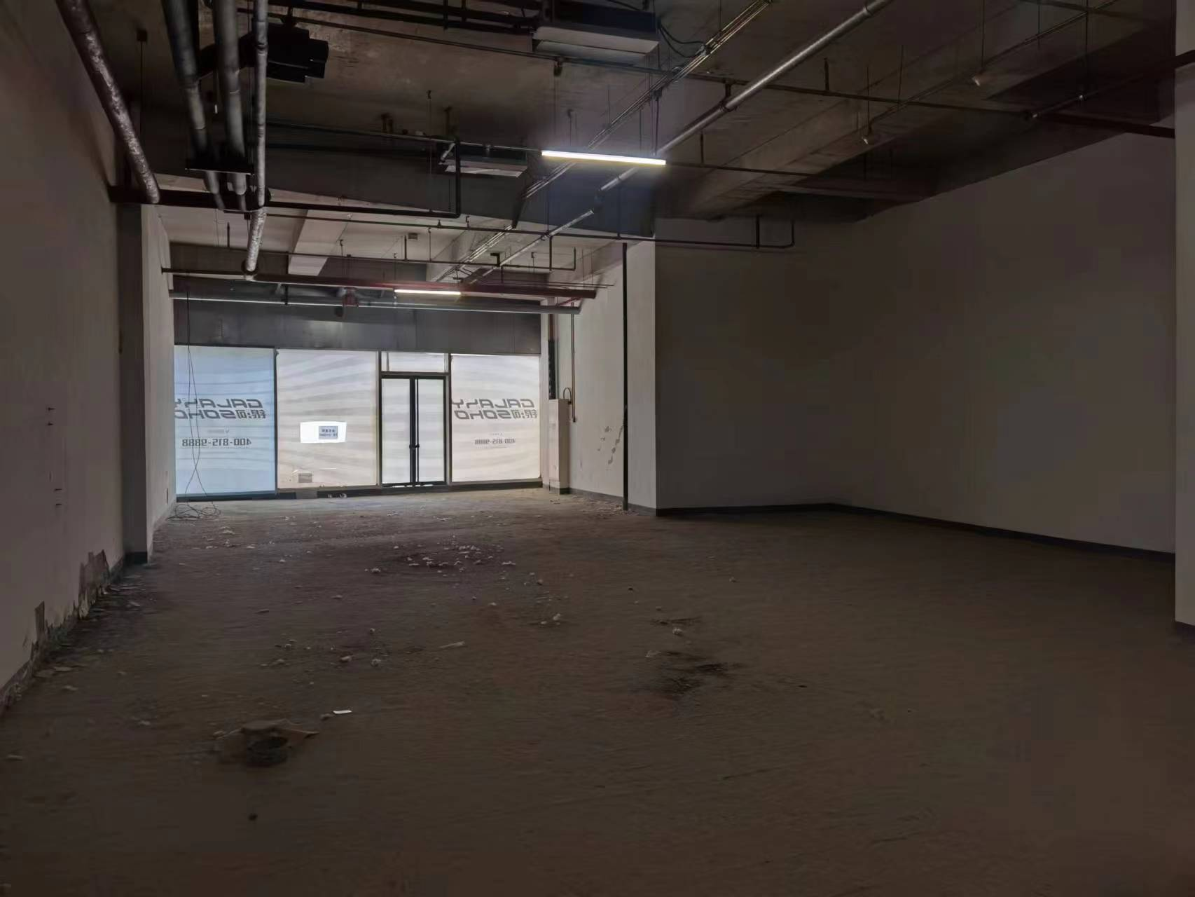


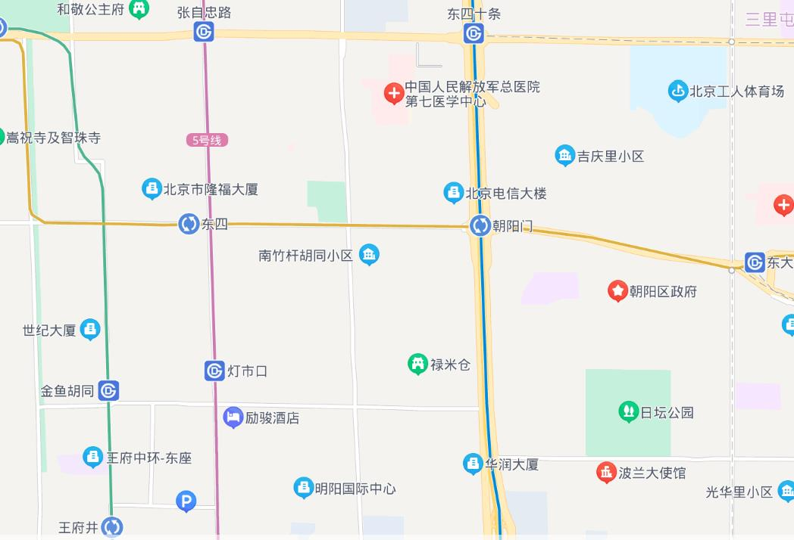
估价对象所在区域

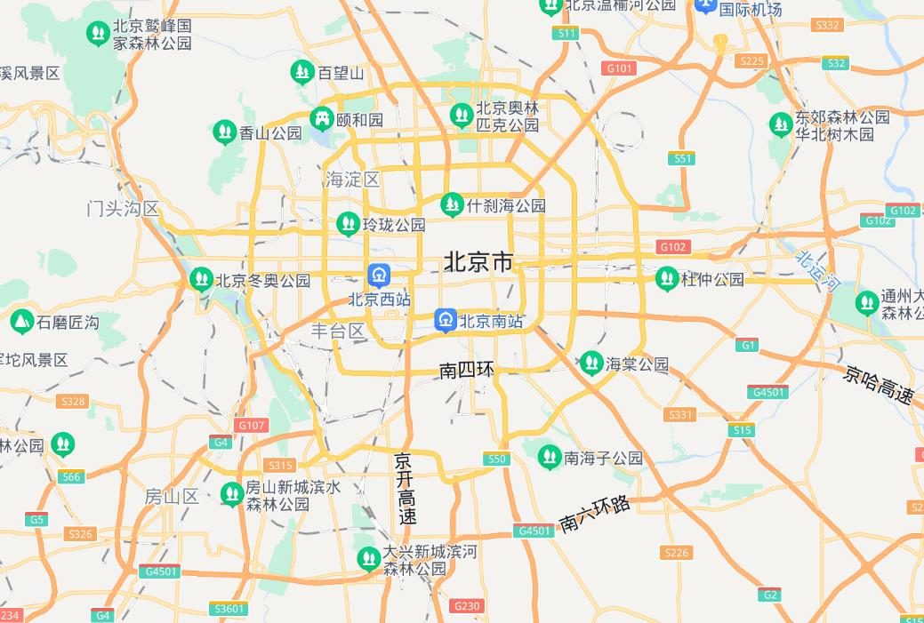
估价对象所在区位

